**Муниципальное бюджетное общеобразовательное учреждение**

**«Средняя общеобразовательная школа №1 с. Толстой-Юрт**

**Грозненского муниципального района» ЧР.**

**Муниципальни бюджетни юкъарадешаран учреждени**

**«Дойкур-Эвлара юккъера №1 йолу юкъардешаран школа Грозненски**

**муниципальни к1оштан»**

[school1t-y@mail.ru](mailto:school1t-y@mail.ru) ЧР c. Толстой-Юрт, ул. Дружбы Народов, 2 тел. 8(928) 783-66-50

Отчет

о проведении мероприятий, посвященных Дню чеченской женщины

(15 сентября).

С целью показать значимую роль чеченской женщины, матери, бабушки в жизни каждого человека в МБОУ СОШ №1 прошли мероприятия, посвященные Дню чеченской женщины. День чеченской женщины был учрежден указом Главы Чеченской Республики Рамзаном Кадыровым в 2009 году. Он ежегодно празднуется в третье воскресенье сентября. Праздник введен как дань уважения подвигу 46 чеченских девушек во время Кавказской войны, которые были взяты в плен войсками Ермолова после сожжения села Дади-Юрт.

Согласно плану Главы администрации Грозненского муниципального района ЧР Б.С. Хасиева от 30 июля 2019г в МБОУ СОШ№1 прошли следующие мероприятия:

1. Согласно пункту №2 плана с 07 по 11 сентября проведены классные часы на темы: «Я славлю женщину, чье имя мать», «Женщина-это жизнь», «Чеченские женщины», посвященные Дню чеченской женщины.

По всем классам проведены классные часы, темы классных часов соответствуют праздничной дате. Вновь на уроках говорили о роли чеченской женщины в семье и обществе. Говорили и о женщинах героях из Дади – Юрта, и о героях нашего времени.

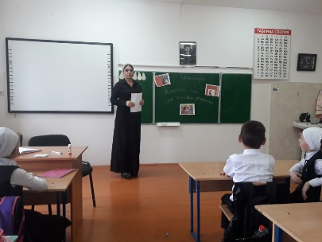 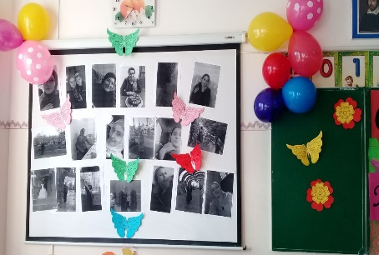 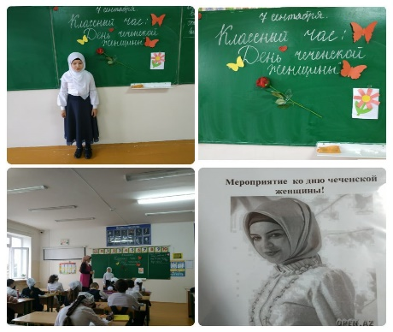

1. Согласно пункту №3 проведена выставка поделок, открыток, рисунков, посвященных Дню чеченской женщины.

Все свои самые добрые пожелания в адрес любимых мам, сестёр и бабушек воспитанники попытаются выразить с помощью своих рисунков.

Конкурс рисунков получился очень ярким и праздничным. Учащиеся школы покажут свои рисунки – портреты матерей и сестёр. Работы юных художников ко Дню чеченской женщины всегда очень красочны. Дети проявили удивительную фантазию в своем творчестве.

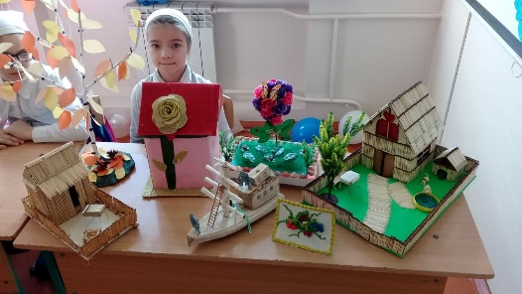 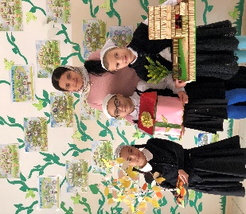 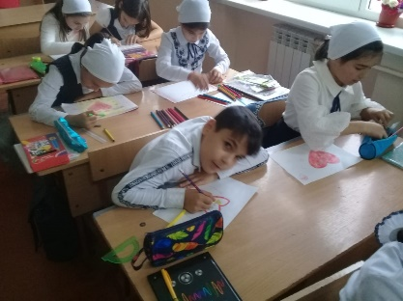

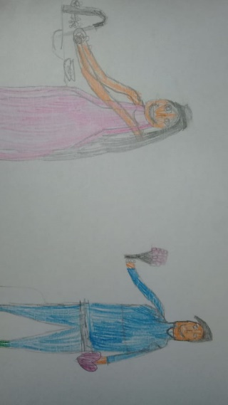 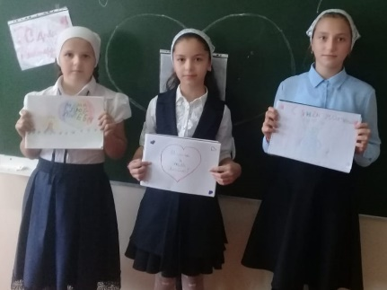

14 сентября провели праздничный концерт, приуроченный Дню чеченской женщины. На концерте выступал школьной хор «Весенние напевы» под руководством учителя музыки Дадиевой М.А. Ведущие ученики 11 класса Сугаипов С-М., Сулейманова Танзила.

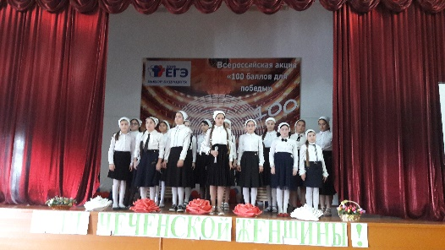 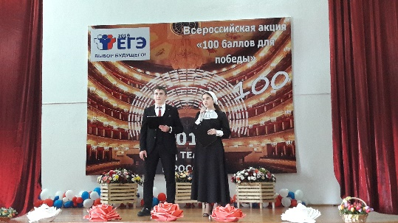

**Исполнитель: зам.дир.по ВР Китаева З.М.**

**Тел. 8-963-590-71-18**

**kitaevaz1979@mail.ru**